ORDENANZA 1188/18

VISTOS:
El pedido efectuado por los permisionarios de servicio de remises de la localidad de Chabás, solicitando la fijación mediante Ordenanza de la tarifa del transporte público de pasajeros.

CONSIDERANDO:

Que dicho pedido se funda en la necesidad de contar con tarifas unificadas, para evitar la competencia desleal y dar certeza en la información al usuario.
Que, los montos fijados en la parte resolutiva surgen de un análisis de los costos de la prestación del servicio.
Que, por ello,

LA COMISIÓN COMUNAL DE CHABAS
SANCIONA LA SIGUIENTE ORDENANZA:

Artículo 1: Fíjense las tarifas para la prestación del servicio de remises en la localidad de Chabás:
a.- Tarifa única para viajes que tenga su lugar de inicio y destino dentro de la localidad de Chabás: $70.-
b.- En el caso del inciso a.- y de existir paradas entre destino, se adicionará por cada una de ellas un costo de: $10.-
c.- Tarifa única para viajes que tenga su lugar de inicio la localidad de Chabás y de destino las localidades de Casilda, Firmat, Arequito o Bigand: $500.-
d.- Tarifa única para viajes que tenga su lugar de inicio la localidad de Chabás y de destino las localidades de Villada o Sanford: $250.-
e.- Tarifa única para viajes que tenga su lugar de inicio la localidad de Chabás y de destino la ciudad de Rosario: $1.300
f.- Tarifa única para viajes que tenga su lugar de inicio la localidad de Chabás y de destino la ciudad de Buenos Aires y Córdoba: $6.000.
g.- Tarifa única para viajes que tenga su lugar de inicio la localidad de Chabás y de destino otra localidad de las no enunciadas en los incisos precedentes, será graduada por kilómetro recorrido en la suma de: $16.-
h.- En los supuestos enunciados en los incisos c.-; d.-; e.-; f.- y g.- en el costo de la tarifa está incluida una hora de espera.
i.- En los casos del inciso c.-; d.-; e.-; f.- y g.- por cada hora de espera adicional se cobrará un costo de: $100.-

Artículo 2: Las tarifas enunciadas en el artículo anterior serán obligatorias para quienes presten el servicio de remis en la localidad de Chabás.
Su inobservancia constituirá falta y se penará al infractor con una multa que podrá ir de las Cincuenta (50) Unidades Fijas hasta las Quinientas (500) Unidades Fijas.

Artículo 3: Será autoridad de aplicación de la presente el Juzgado de Faltas de la localidad de Chabás.

Artículo 4: Será obligación para quienes presten el servicio de remis en la localidad de Chabás, la exhibición en lugar visible dentro del remis, de un listado con los costos de las tarifas.

Artículo 5: Regístrese, archívese y publíquese.

Chabás, 26 julio de 2018.
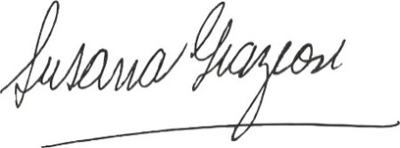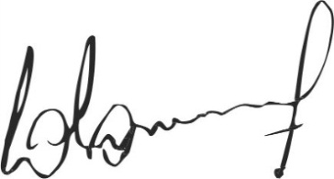
Susana Graziosi Dr. Lucas Lesgart
Secretaria Administrativa Presidente Comuna de Chabás

